讨论题九
一、判断题（判断并必须说明理由，可以用文字或图形。）
- 《环境保护法》规定：“排放污染物超过国家或者地方规定的污染物排放标准的企业事业单位，依照国家规定缴纳超标准排污费，并负责治理。……征收的超标准排污费必须用于污染的防治，不得挪作他用。”如果超标准排污费正确反映了污染的社会成本，则这一规定必定导致污染数量少于社会有效率数量。
对，如果超标排污费正确反映了污染的社会成本，那么企业和事业单位排放的总污染数量必定是社会的有效率数量，但在收完超标排污费后，将其全数投入对污染的防治，则是没有效率的做法，这相当于将本来可以用于有效率解决污染的负外部性的资金用于治理成本很高的污染本身，导致污染数量少于社会的有效数量。
二、分析题
政府规定对餐馆的营业额征收20%的营业税。政府为了鼓励在餐馆吃饭的顾客开具发票，推出了发票抽奖的活动。假定开出100元的发票，中奖的预期收益为10元。请回答以下问题。
（1）．假设发票对于顾客的价值等于零（并假设餐馆了解该信息）而且顾客是否要发票只与发票对自己的价值有关。请问在推出抽奖活动之前，顾客是否要发票，政府能收到餐馆的税吗？（1分）推出抽奖活动之后，相比较抽奖活动之前，政府税收有何变化？餐馆的收入有什么变化？（请画图说明）（5分）
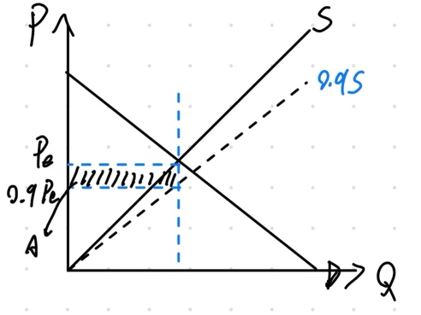
顾客不会要发票，因为这对于他是零收益的。推出抽奖活动后，餐馆会给顾客一个10%的折扣来避免缴纳20%的税政府的税收不会有变化，餐馆的收入降低，如图，实际上是餐馆支付了0.1Pe*Q（即矩形A的面积）的剩余给顾客

（2）假设发票对于顾客的价值为x%且有0<x%<10%（并假设餐馆了解该信息）而且顾客拿到的收益等于发票对自己的对应价值即满足（以后各问都适用该假设，不再赘述）。请问在推出抽奖活动之前，餐馆是否会给顾客一定的折扣，折扣是多少，顾客是否要发票？政府能收到餐馆的税吗？（1分）推出抽奖活动之后，相比较抽奖活动之前，政府税收有何变化？餐馆的收入有什么变化？（请画图说明）（5分）
推出抽奖活动之前，也会给顾客x%的折扣，顾客不会要发票，政府收不到税
若推出相应的折扣政策，餐馆收入将降低x+10%，仍旧好于交税，政府税收无变化，图像类似上一问，只不过餐馆支付给顾客的剩余进一步增加。

(3) 假设发票对于顾客的价值为x%且有10%<x%<20%（并假设餐馆了解该信息）请问在推出抽奖活动之前，餐馆是否会给顾客一定的折扣，折扣是多少，顾客是否要发票？政府能收到餐馆的税吗？（1分）推出抽奖活动之后，相比较抽奖活动之前，政府税收有何变化？餐馆的收入有什么变化？（请画图说明）（5分）
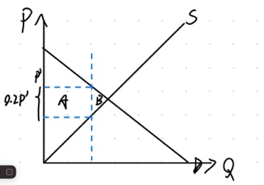
推出抽奖活动之前，会给x%的折扣，顾客不会索要发票，政府收不到税
但推出抽奖活动之后，如果餐馆想要给顾客折扣直到他们不索要发票，则需要给大于20%的折扣，这对于餐馆来说并不划算，所以此情况下，餐馆不会给顾客任何折扣，顾客正常索要发票，政府税收增加，餐馆收入降低。如图所示，A为政府收到的税，B为收税导致的无谓损失
（4）假设发票对于顾客的价值为x%且有x%>20%，请问在推出抽奖活动之前，顾客是否要发票，餐馆是否会给顾客一定的折扣？政府能收到餐馆的税吗？（1分）推出抽奖活动之后，相比较抽奖活动之前，政府税收有何变化？餐馆的收入有什么变化？（请画图说明）（3分）
推出活动之前，餐馆不会给折扣，因为其成本大于交税，顾客正常索要发票，政府正常收税，推出活动之后，没有任何变化，图像同上图。

